1. 
2. Javascript Programming fundamentals

Basisopleiding ICT ontwikkeling

1. Oefening
2. "Zeeslag"
3. Deze cursus is eigendom van de VDAB

**Inhoudsopgave**

1 Gegevens van de cursist 3

2 gegevens van de OEFENING 4

2.1 Doelstellingen 4

2.2 Methodiek 4

2.3 Evaluatie 4

2.3.1 Hoe wordt er geëvalueerd? 4

2.3.2 Schaalbeoordeling 4

2.4 Afspraken 5

3 Opdracht 6

4 Colofon 10

# Gegevens van de cursist

|  |  |  |  |
| --- | --- | --- | --- |
| Naam: |  | | |
| Klantnummer: |  | | |
| Datum: |  | | |
| Start: |  | | |
| Einde: |  | | |
| Verbeterd door: |  | Datum: |  |
| Besproken: | door: | Datum: |  |
| Behaalde score: |  | | |

Opmerking: Plaats onderaan rechts op elke pagina je initialen in het voorziene kadertje.

# gegevens van de OEFENING

## Doelstellingen

*Nagaan of je de nodige voorkennis hebt om de test van Javascript af te leggen.*

## Methodiek

*De oefening bestaat uit een praktische opdracht.*

## Evaluatie

### Hoe wordt er geëvalueerd?

*De puntenverdeling:*

|  |  |  |
| --- | --- | --- |
| **Onderdeel** | **Max.** | **Behaald** |
| Code algemeen | 30 |  |
| Aanvullen keuzelijsten | 10 |  |
| Functionaliteit: toevoegen | 35 |  |
| Functionaliteit: “toestand” | 20 |  |
| Functionaliteit: nieuw | 5 |  |
| **Totaal** | **100** |  |

### Schaalbeoordeling

*Je moet 60% behalen om geslaagd te zijn voor deze oefening.*

## Afspraken

|  |  |  |
| --- | --- | --- |
| Voorziene duurtijd: | 1 dag | |
| Materiaal dat je mag gebruiken: | Cursus: | 🗹 |
| Eigen nota’s: | 🗹 |
| Handboeken: | 🗹 |
| Internet: | 🗹 |
| Benodigdheden: | Software: | Een editor, browser |
|  | Hardware: | PC |
|  | Bestanden | startbestanden_zeeslag.zip |

# Opdracht

Ontzip het basisbestand; het bevat

* *JS_PF_zeeslag.html, JS_PF_zeeslag.css*
* een bestand *schepen.txt*
* een *img* folder
* een screenshot *zeeslag_screen.png* van het gewenste resultaat

De pagina *JS_PF_zeeslag.html* stelt het spel **zeeslag** voor. Het bevat een raster van 10 rijen en 10 kolommen. Aan de hand van een formulier kan je een schip kiezen, vervolgens de start-rij, de start-kolom en een richting waarin je het schip wenst te plaatsen.

De opdracht bestaat er enkel in om de schepen op een correcte manier te kunnen plaatsen, de rest van het spel hoeft niet uitgewerkt te worden.

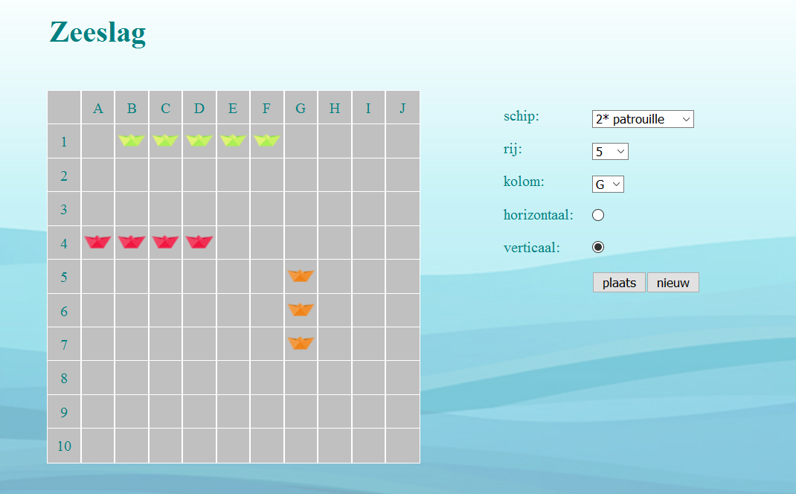

Maak een **extern javascript** bestand dat volgende client-side functionaliteit biedt:

* Maak gebruik van de gegevens in het bestand *schepen.txt*  in de vorm waarin ze aangeboden worden. Gebruik ze om de keuzelijst schepen op te vullen bij het laden van de pagina.  
    
  Je mag de gegevens uit het tekstbestand gewoon kopiëren naar je script en ze in een variabele plaatsen, het is **niet** de bedoeling dat het bestand op één of andere manier door het script ingelezen worden.
  + het eerste option element "*--- kies ... ---*" moet als eerste optie blijven staan bij deze keuzelijst
  + alle **schepen** dienen weergegeven te worden als volgt   
    (**lengte* naam_schip**):  
      
    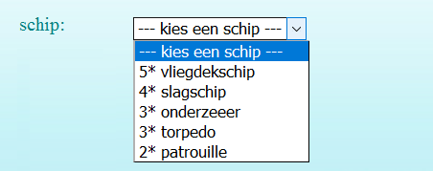

vliegdekschip, lengte = 5

slagschip, lengte = 4

onderzeeer, lengte = 3

torpedo, lengte = 3

patrouille, lengte = 2

* Zorg er voor dat de keuzelijst **rij** de getalwaarden 1 t/m 10 bevat:

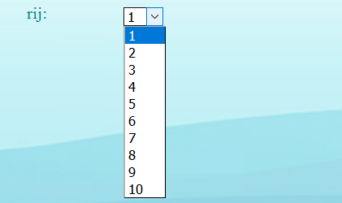

* De keuzelijst **kolom** bevat de letters A t/m J:

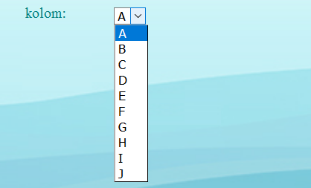

* Als de gebruiker klikt op de knop "*plaats*" gebeurt het volgende:
  + validatie:
    - er moet een *schip* geselecteerd zijn

Indien er geen schip geselecteerd werd krijgt de gebruiker een relevant foutbericht te zien. Gebruik hiervoor het div-element met **id ‘msg’** dat in het html bestand terug te vinden is.

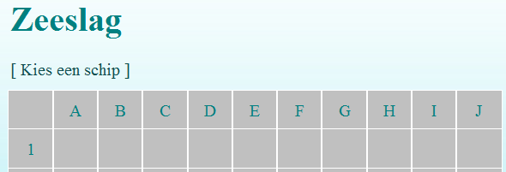

* + plaats schip:
    - Indien er voldoende plaats is (lengte past erin) om het schip te plaatsen pas je de tabel aan. Schepen worden weergegeven dmv een png “boot_*kleur*.png” Gebruik de gegevens uit het bestand *schepen.txt* om de schepen in een correcte kleur en met een correcte lengte weer te geven.
    - De schepen mogen elkaar raken (aan elkaar grenzen).
    - Schepen kunnen slechts éénmaal in de tabel geplaatst worden, dus maximum 5 schepen.
    - Na het plaatsen van een schip wordt het uit de keuzelijst verwijderd, maak gebruik van het bestand *schepen.txt* via de eigenschap ‘actief’.

Indien er niet voldoende ruimte ter beschikking is om een schip te plaatsen, geef een foutmelding.

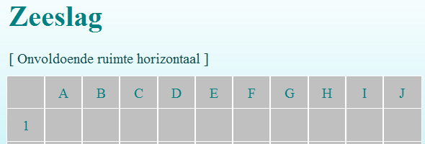

* Als de gebruiker klikt op de knop "*nieuw*" gebeurt het volgende:
  + De zeeslag tabel wordt leeg gemaakt
  + De dropdown schepen wordt terug opgevuld
* De ‘**toestand**’ van het zeeslag spel dient bewaard te worden indien je de browser sessie afsluit. *(tip: gebruik localStorage)*.   
  Als je bijvoorbeeld reeds 2 schepen geplaatst hebt en je sluit de browser af, dan - bij opnieuw openen - staan die twee schepen correct geplaatst en kan je nog slechts de resterende 3 schepen plaatsen.  
  De knop "nieuw" zet de toestand terug op de beginfase.
* Voorbeeld van een zeeslag tabel waarin alle schepen geplaatst werden:

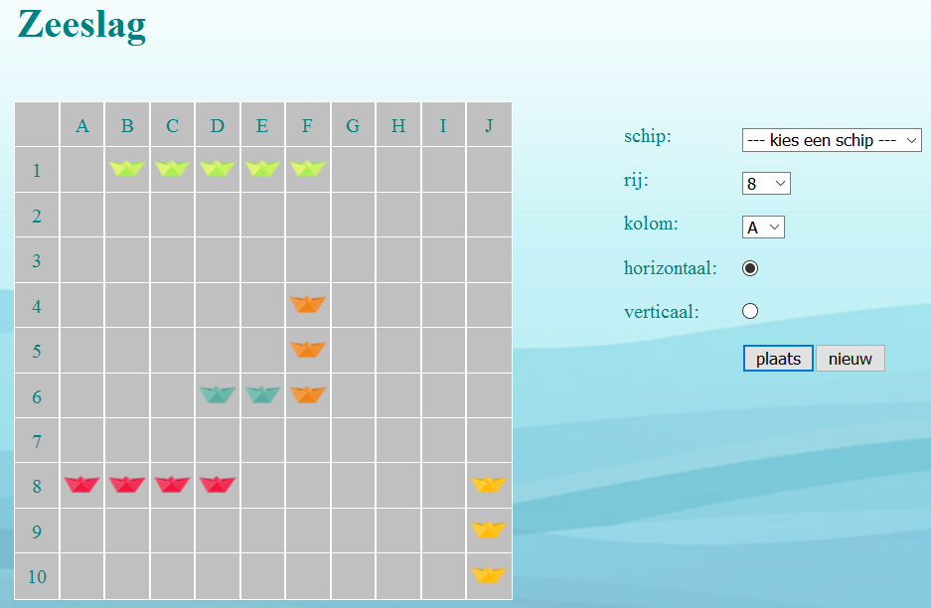

* Voorzie je code van korte maar nodige **commentaar** en laat eventuele debug code staan
* Je mag aanvullende CSS schrijven indien nodig voor de opmaak, maar dat brengt je geen extra punten op

# Colofon

|  |  |
| --- | --- |
| **Cursusverantwoordelijke:** | Jean Smits |
| **Didactiek:**  **Lay-out:** |  |
| **Medewerkers:** | Adinda Mattens  Jan Vandorpe |
| **Versie:** | November 2016 |
|  |  |
|  |  |